# Nome da organização

## Ata da reunião

13/10/2020

|  |  |
| --- | --- |
| Presenças: | Carlos Gomes, Matheus Henrique, Hanan Ortiz, Valmor Machado,  Victor Veniti, Wesley Oliveira. |

1. Comunicados

- Entrega do DashBoard do site institucional 20/10/2020

1. Discussão

- Criação do HLD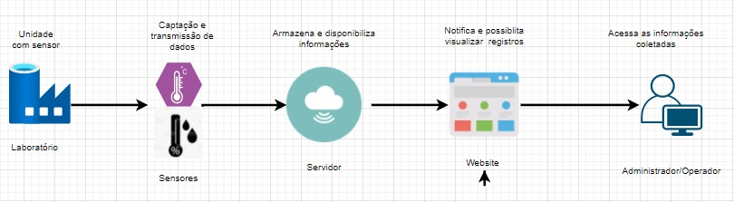

- Criação do protótipo do site institucional

1. Mesa redonda

Criação de HLD e do protótipo.